Aan de slag met juf Joke

Prentenleesboeken: Kat Kaat is weg en Klaas konijn is weg
Kijk voor meer informatie en materialen op: https://stichtingdejongenieuwkomers.nl/

Naam: ………………………..
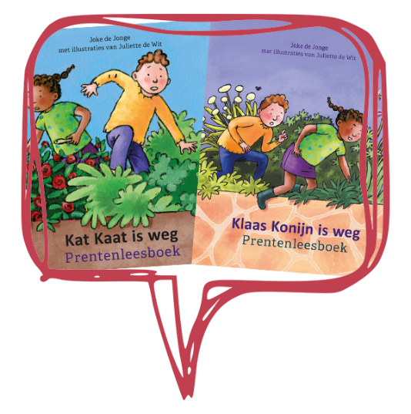
Dit boekje is gemaakt door William Best
Nieuwkomersleerkracht van KC de Leertuin, te Amsterdam

Lekker rijmen!

Welke woorden rijmen er op?

kat: …………………………………………………………………………………………………

kaat: ……………………………………………………………………………………………….

klaas: ……………………………………………………………………………………………..

zoek: ………………………………………………………………………………………………

weg: ………………………………………………………………………………………………

Welke woorden die op elkaar rijmen kun je vinden in het boek?

……………………………. - …………………………….

……………………………. - …………………………….

……………………………. - …………………………….

……………………………. - …………………………….

……………………………. - …………………………….

Kun je ook rijmen met dieren? Kun je zelf ook nog andere verzinnen?

aap - ………………………………………………………………………………………………

slang - ……………………………………………………………………………………………

leeuw - ………………………………………………………………………………………….

vis - ……………………………………………………………………………………………….

? - ………………………………………………………………………………………………….

? - ………………………………………………………………………………………………….

? - ………………………………………………………………………………………………….

? - ………………………………………………………………………………………………….

Hoe loopt het verhaal af? In het Nederlands of je eigen taal
Bedacht door Marielle Hagedoorn
Schrijf de woorden in je eigen taal

de kat - ……………………………………… het huis - ………………………………………

het konijn - …………………………………… de jongen - ………………………………………

de vriend - …………………………………….. het meisje - ………………………………………

de rat - ……………………………………… het boek - ………………………………………

Woordzoeker De woorden:

k | o | n | ij | n | m | u | i | o
l | w | e | r | g | a | d | j | e
a | t | u | i | n | r | a | s | v
a | w | h | j | k | k | i | m | o
s | j | t | k | a | t | b | p | l
z | u | e | a | g | j | c | i | w
d | l | r | a | t | o | t | j | e
h | i | a | t | l | k | o | o | g
j | e | c | a | v | i | a | k | s
m | t | l | z | o | e | k | e | n
adje | konijn
cavia | mark
joke | otje
juliet | rat
kaat | tuin
kat | weg
kim | zoeken
klaas

Teken Kat Kaat en Klaas Konijn

Schrijf een gedicht (op rijm) of een nieuw verhaaltje over dieren of mensen uit het boek

……………………………………………………………………………………………………………………………

……………………………………………………………………………………………………………………………

……………………………………………………………………………………………………………………………

……………………………………………………………………………………………………………………………

……………………………………………………………………………………………………………………………

……………………………………………………………………………………………………………………………

……………………………………………………………………………………………………………………………

……………………………………………………………………………………………………………………………

……………………………………………………………………………………………………………………………

……………………………………………………………………………………………………………………………

……………………………………………………………………………………………………………………………

……………………………………………………………………………………………………………………………

……………………………………………………………………………………………………………………………

……………………………………………………………………………………………………………………………

……………………………………………………………………………………………………………………………

……………………………………………………………………………………………………………………………

……………………………………………………………………………………………………………………………

……………………………………………………………………………………………………………………………

……………………………………………………………………………………………………………………………

……………………………………………………………………………………………………………………………

……………………………………………………………………………………………………………………………

……………………………………………………………………………………………………………………………

